Mes 7  : Se repérer et se déplacer sur un quadrillage

1/ se repérer sur un quadrillage

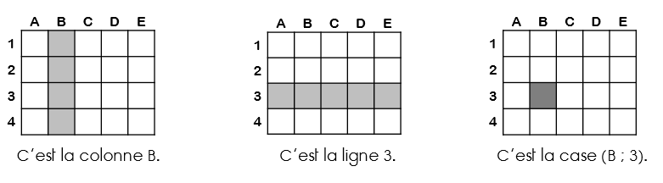

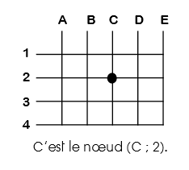Dans un quadrillage, un **nœud** est le point où se croisent 2 traits.